」

**難しいコードHTML・CSSの知識は一切不要！**

**WordPress(ワードプレス)で作る**

**Webページ講座**



**ワードプレスとは様々な企業や個人で使われている**

**現在のWeb制作の主流となっています！**

**覚えておいて損は**

**なし！**

**ホームページ作成の方法です。制作の基本を習うと**

**特別な知識がなくても、新しいホームページの制作**

**や更新が出来るようになります！**

**ワードプレスの利点**

* **安く始められる（サーバー費用のみ）**
* **更新が簡単（管理画面があり専用ソフト不要）**
* **プラグイン機能でいろんなことが可能  
  スライドショー・アルバム等**
* **ネットショップも簡単作成！**
* **デザインもワンタッチで変更できる！**
* **PCとスマホ両方対応のサイトも簡単実現！**

＜WordPressの管理画面＞

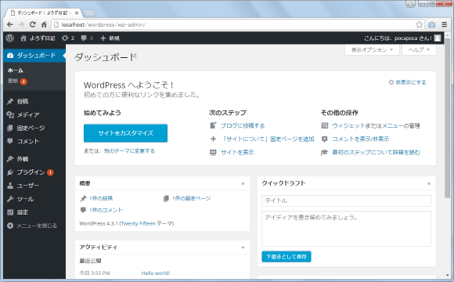

|  |  |  |  |  |
| --- | --- | --- | --- | --- |
| **WordPress(ワードプレス)で作るWebページ講座** | | | | |
| ねらい | WordPressでテンプレートを使用した会社や店舗のWebページの制作方法、 内容の更新、デザインの変更方法を習います。 | | | |
| 対　象 | 会社や店舗のWebページをご自身で作成し、更新や管理を行いたい方  現在あるホームページをご自身で作り直し・更新・管理したい方  パソコンの基本操作（マウス・文字入力）のできる方 | | | |
| 日　程 | 2019年8月17日（土）、24日（土）、9月7日（土）  　　　9：００～１６：００（６ｈ×３回） | | | |
| 申込締切日 | 2019年8月9日（金） | 定　　員 | | 5名 |
| 受講料 | 36,000円（税別）＋テキスト代1,580円（税別） | | | |
| 内容 | WordPressの初期設定とサイト作成  デザインの変更、ページの更新方法、  プラグインによる機能追加　など  ※研修用サーバーはこちらで準備いたしますが  　ご自身で準備される場合はWordPressイン 　ストール可能なサーバーをご準備ください | |  | |
| 開催場所  お申込先 | 公益財団法人  **えひめ東予産業創造センター内**  **株式会社トップエフォート**  〒792-0060新居浜市大生院2151-10  TEL 0897-53-5112  FAX 0897-47-6602  HP　http://top-effort.com/  担当：山路 | |

|  |  |  |  |  |  |
| --- | --- | --- | --- | --- | --- |
| **受講申込書** | | | | | |
| 講　座 | **WordPress(ワードプレス)で作るWebページ講座** | | | | |
| 住　所 | 〒　　　　- | | | | |
| ＴＥＬ |  | ＦＡＸ | |  | |
| 企業名 | ※企業でお申し込みの場合は下記欄に企業名と担当者名をご記入ください | | | | |
|  | | | | |
| 担当者名・ | |  | | |
| 受講者氏名（ふりがな） | | | | 性別 | 年齢 |
| （　　　　　　　　　　　　　　　　　　　　　　　） | | | | 男　・　女 |  |
| （　　　　　　　　　　　　　　　　　　　　　　　） | | | | 男　・　女 |  |
| （　　　　　　　　　　　　　　　　　　　　　　　） | | | | 男　・　女 |  |
| ＜受講チェックシート＞  本講座にお申込みいただくにあたり、スムーズな知識習得と十分な成果を得ていただくため、  基本操作や基礎知識を有しているかについて、下記のチェックシートにご記入をお願いします。該当する箇所に☑を入れてください。  ①パソコンのマウス操作や文字入力操作がスムーズにできる。（□はい・□いいえ）  ②今までホームページを作成したことがある。（□はい・□いいえ）  　はい（ソフト名など　　　　　　　　　　　　　）  以上　ありがとうございました。 | | | | | |

※上記の情報は個人情報保護法に基づき厳重に管理し、この研修以外で使用されることはありません。

**申込先 　　株式会社トップエフォート　担当：山路**

**【FAX】0897-47-6602 【メール】bokipc.saijo@top-effort.com**

**【注意事項】**

　・申込締切後、受講確認書と振込用紙をお送りします。

　・受講料・テキスト代は、お送りする振込用紙にて指定期日までにお振込みください。

　・締切日以降の取り消しについては、以下の通りキャンセル料をいただきます。

　　※締切日まで（テキスト代のみ）、締切日～当日（テキスト代・受講料全額）

　・応募人数が少ない場合は研修を中止する場合があります。予めご了承ください。



愛媛県東予地域におけるベンチャー・中小企業の総合支援窓口

〒792-0060　新居浜市大生院2151-10

TEL 0897-66-1111　FAX 0897-66-1112

HP　http://www.ticc-ehime.or.jp/

公 益

財 団

法 人

えひめ東予産業創造センター